Жуковский Павел Сергеевич, 4 курс, 12 группа

Лабораторное занятие №3

Пароль от архива: **041**

Постановка задачи:

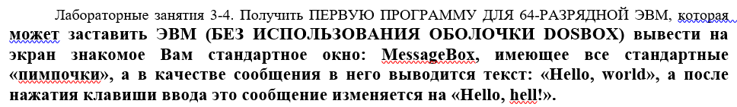

Алгоритм решения:

Для начала, я скопировал исходный текст в блокнот и сохранил его в папке Working с именем SampleNew.txt:

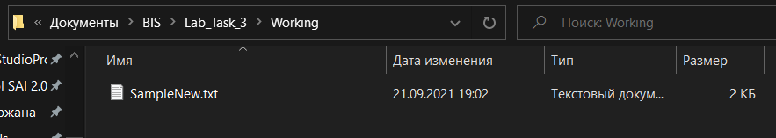

Затем, в папке Program Files x86 я нашёл транслятор ml64.exe (позаимствовал у Visual Studio 2019):

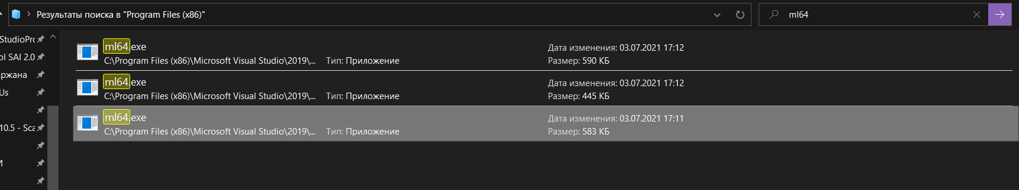

И также переместил его в папку Working:

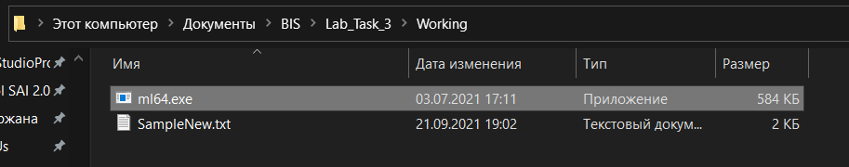

Далее смертельный трюк (не повторяйте это дома!!!): я прописал cmd прямо в строке каталога и нажал Enter:  
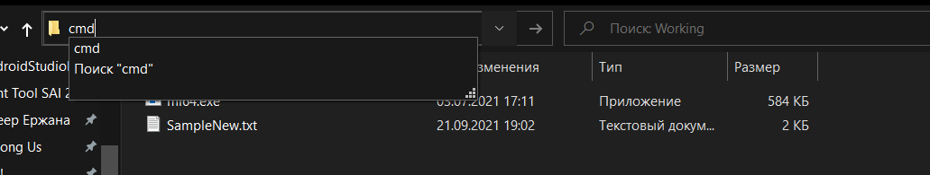

После чего открылся терминал, в котором я уже находился в директории Working:

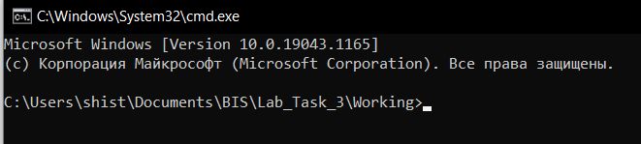

Попробовал запустить ml64:

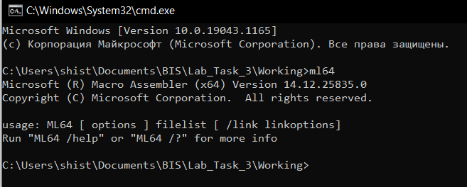

Затем ввёл **ml 64 /c SampleNew.txt /fl /fp SampleNew.obj**

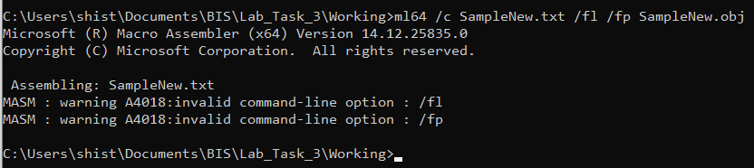

После этого появился исполняемый модуль:

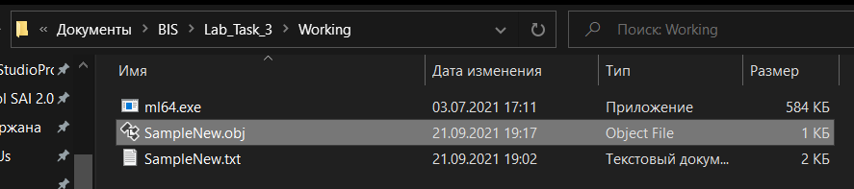

Затем попробова /Fl с большой буквы (как указано в /help):

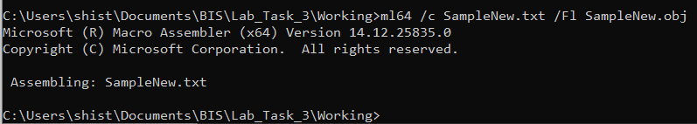

P.S. Никто не ругался, но и ничего не изменилось… Зато удалось прописать с параметром /Fl…

Далее я пробую просто написать ml64 SampleNew.txt:

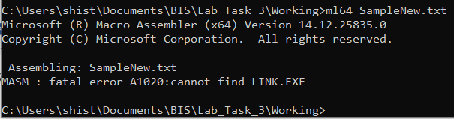

Далее я снова покопался в папке Program Files x86 и нашёл в VS2019 линковщик:

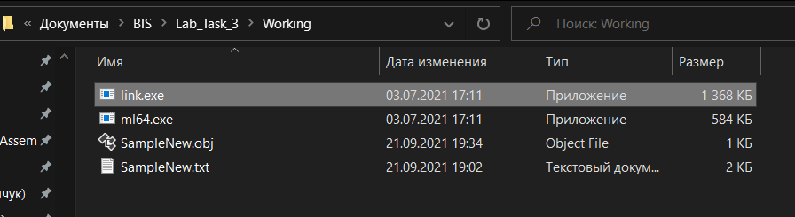

Снова чего-то в супе не хватает:

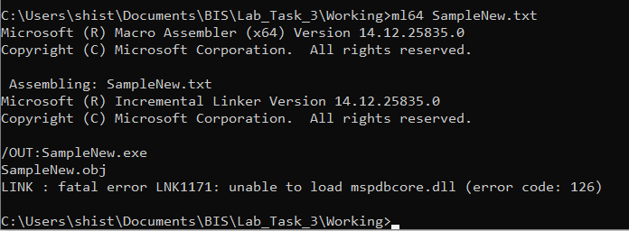

Хотя exe появился:

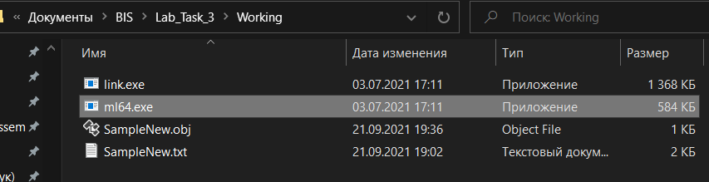

Спионерил у VS2019 ещё файл mspdbcore.dll:

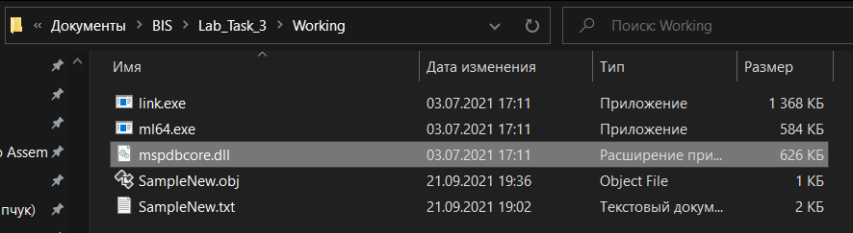

Попробовал снова:

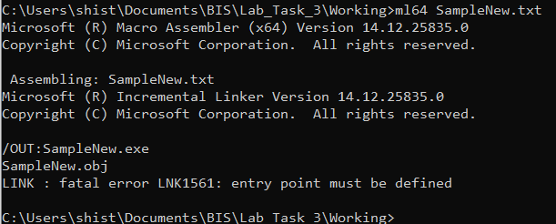

Далее я попробовал «слинковать» исполняемый модуль с точкой входа:

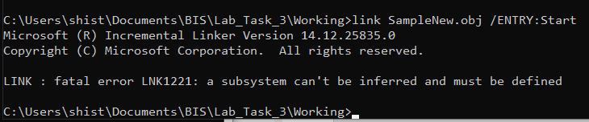

Позже мне стало известно, что у SUBSYSTEM существует три параметра: BOOT_APPLICATION, CONSOLE и WINDOWS.

Я попробовал параметр CONSOLE:

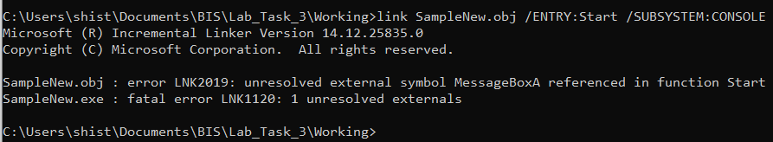

Вечно ему что-то не нравится…

Позже я понял, что недостающий MessageBoxA есть в LIB-е под названием User32.lib, я нашёл её среди кучи других LIB-ов у себя на компьютере:

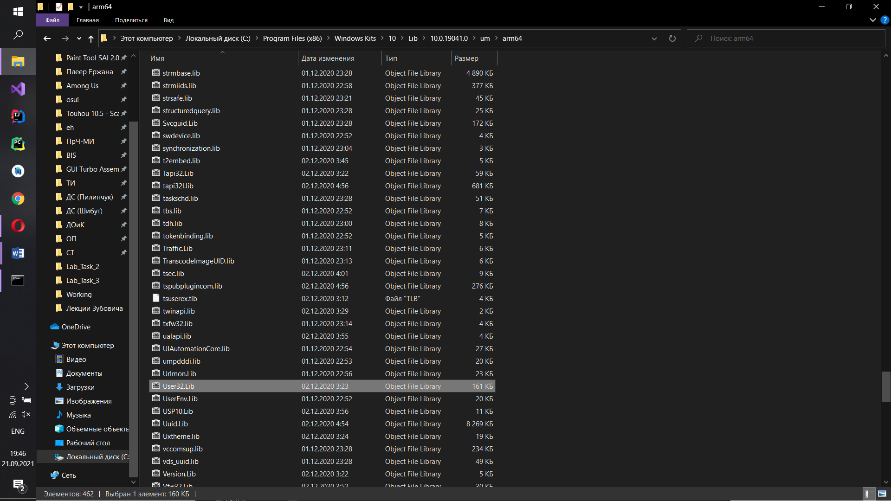

И скопировал в папку Working:

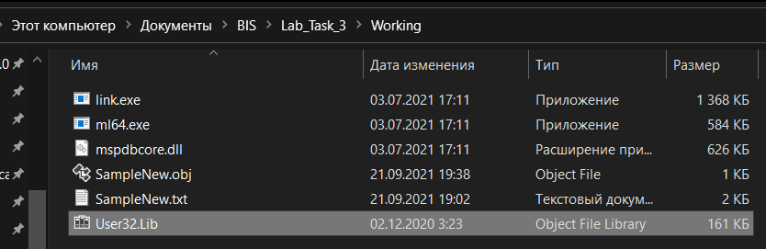

Однако наличие этой LIB-ы не дало новых результатов:

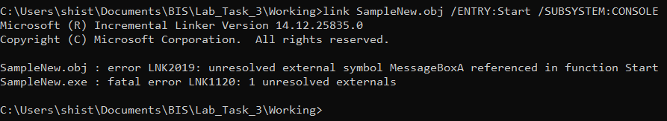

После долгих мучений я пришёл к выводу, что для SUBSYSTEM нам нужно прописать не CONSOLE, а BOOT_APPLICATION. Помимо того, нам также нужна LIB-а kernel32.dll, которую я снова нашёл у себя среди других либ:

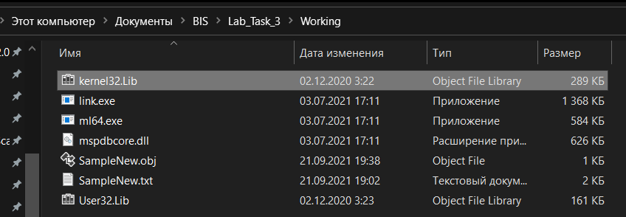

Затем я пролистал ваши страдания в инструкции и просто внимально посмотрел на последнюю строчку с работающей командой:

ml64 SampleNew.txt /link /subsystem:boot_application /defaultlib:kernel32.lib /defaultlib:User32.lib /entry:Start

Я попробовал эту команду у себя в терминале:

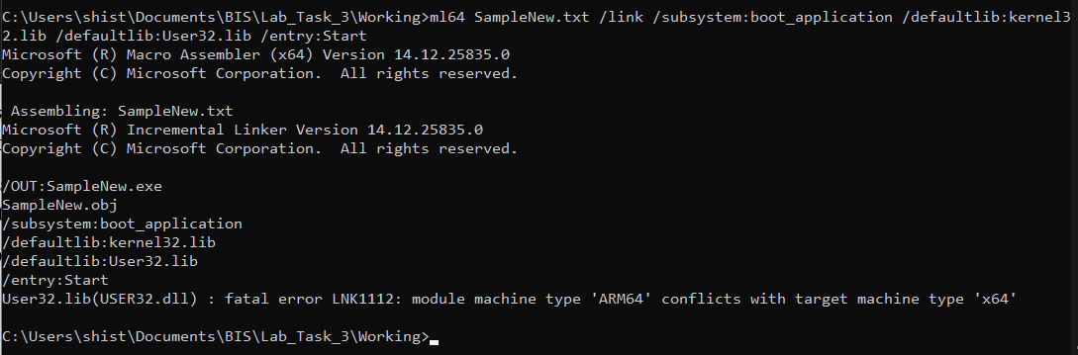

Я получил регательство LINK1112 в виду конфликта User32.lib и x64.

Тогда я просто попробовал другой User32.lib (у меня их на компьютере было около 5-ти штук, я просто пробовал разные LIB-ы наугад)… Точнее я взял их из папки x64.

На второй раз у меня вроде как получилось «слинковать» без ошибок:

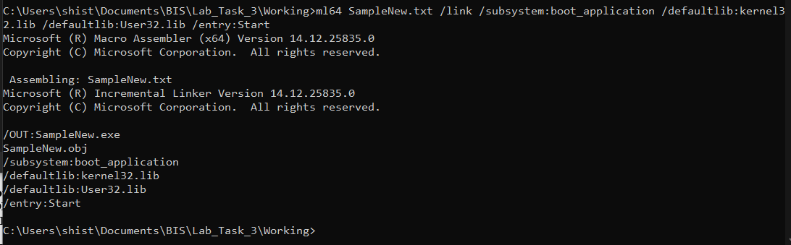

Этот час настал:

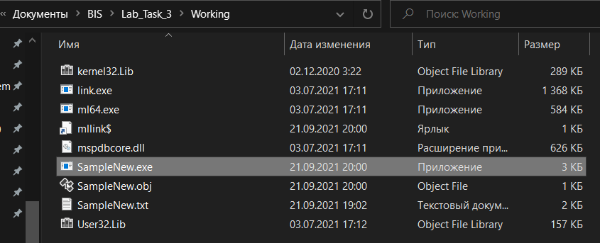

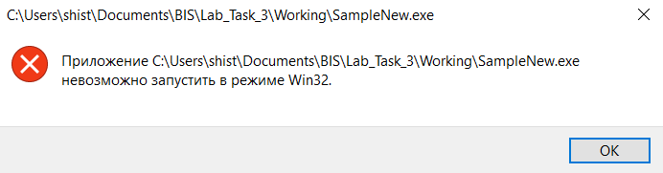

Я попробовал вместо параметра boot_application указать windows, т.е.  
ml64 SampleNew.txt /link /subsystem:windows /defaultlib:kernel32.lib /defaultlib:User32.lib /entry:Start

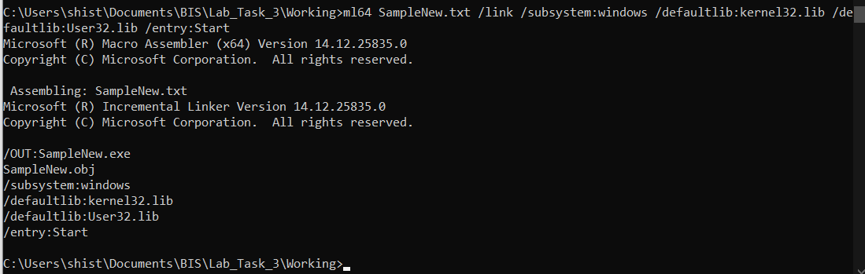

Я получил новый exe-файл, который уже запустился:

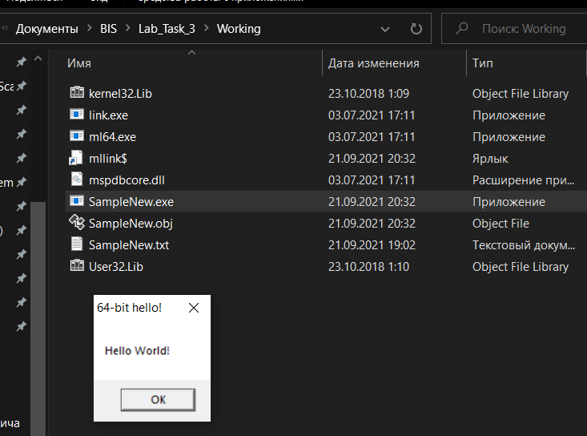

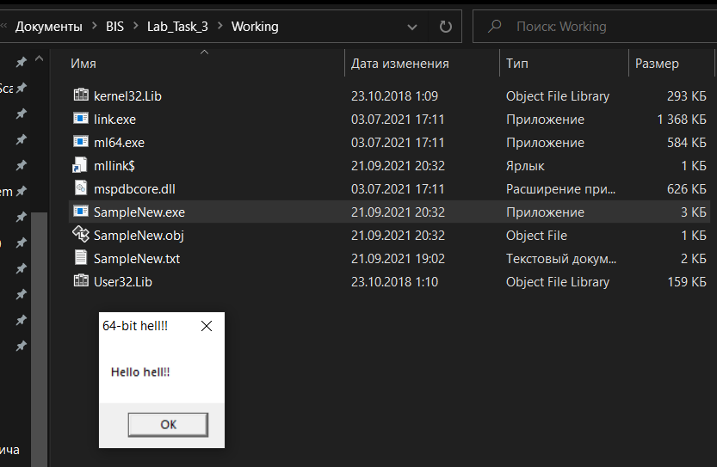

В письме я постараюсь прикрепить архив, который будет включать в себя всё содержимое папки Working, а также отчёт.

Пароль от архива: **041** (на всякий случай, укажу пароль на самом верху этого отчёта тоже)